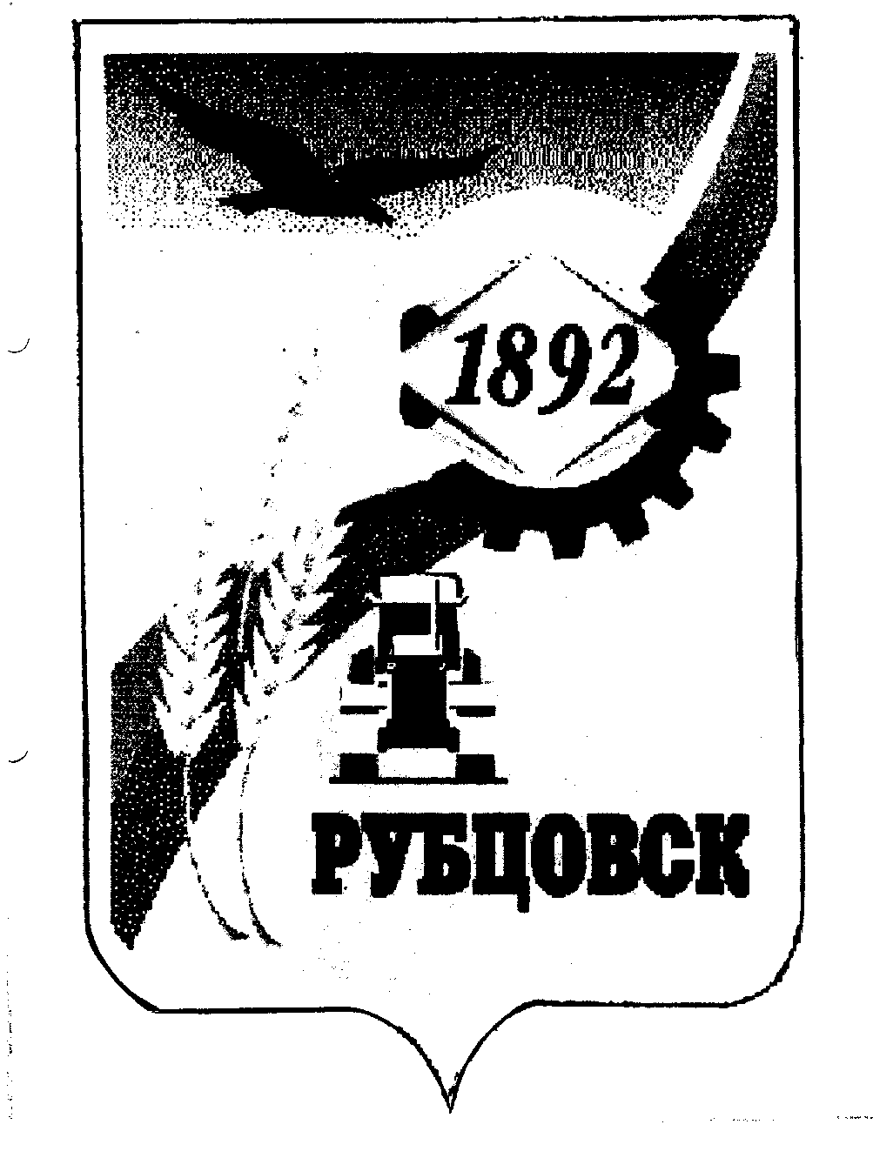

РУБЦОВСКИЙ ГОРОДСКОЙ СОВЕТ ДЕПУТАТОВ
АЛТАЙСКОГО КРАЯ

Р Е Ш Е Н И Е

« 28 » декабря 2006 года № 470 _
г.Рубцовск

О Договорах с населением на управление многоквартирными домами

В соответствии с частью 3 статьи 31 Устава муниципального образования городского округа «Город Рубцовск» Алтайского края, Рубцовский городской Совет депутатов Алтайского края

Р Е Ш И Л :

1.Рекомендовать администрации города (Дерфлер А.А.) разработать типовой Договор и приложения к нему по управлению многоквартирными домами до 10 января 2007 года.
2.Рекомендовать администрации города (Дерфлер А.А.) привести в соответствие ранее заключенные Договора по управлению многоквартирными домами МКУП «Управление жилищно-коммунальным хозяйством» в соответствие с разработанным типовым Договором.
3.Рекомендовать администрации города (Дерфлер А.А.) разработать «Положение о полномочиях органов местного самоуправления в сфере ЖКХ» и представить для утверждения на январской сессии РГСД.
4.Контроль за выполнением настоящего решения возложить на комитет Рубцовского городского Совета депутатов Алтайского края по экономической политике, собственности, арендной плате, ЖКХ, природопользованию и земельным отношениям (Пантелеев Н.С.).

Заместитель председателя Рубцовского городского
Совета депутатов Алтайского края А.С. Мокроусов

